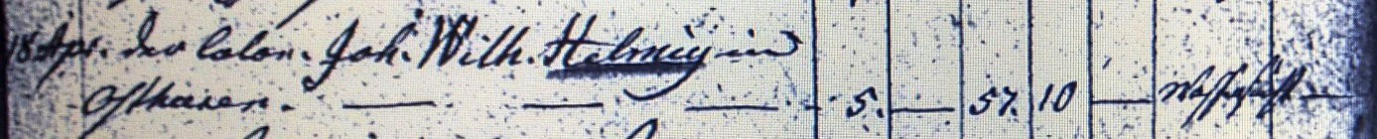

Kirchenbuch Heeren 1785; ARCHION-Bild 32 in „Beerdigungen 1717 - 1818“
Abschrift:
„18 April der Colon Joh. Wilh. Helmig aus Ostheeren;..; Alter 57 Jahre 10 Monate; Todesursache: Wassersucht“.

